日高村集会所等整備事業補助金について
日高村では集会所の新築・改築及び大規模修繕と集会所の備品購入について補助制度があります。
○補助対象
 | 補助対象事業 | 限度額 | 補助率
施設 | 集会所の新築改築及び大規模修繕等公共的設備の修繕に要する費用とする。用地購入代金は含まないものとする。ただし、事業費が２５万円未満のものは、補助対象としない。 | ３００万円  （補助対象事業費 ６００万円の場合） | 補助対象事業費の２分の１以内
備品 | 集会所施設設備  机・椅子・洋式便器、エアコン・テレビの購入費用とする。  手すりの新設・改修費用 | １０万円  （補助対象事業費 １５万円の場合） | 補助対象事業費の３分の２以内
※補助金に端数が生じた場合、千円未満は切捨て
○補助金申請についての基本的なお願い事項
・集会所新築の場合で集会所予定地が私有地の際は、あらかじめ土地所有者の承諾書が必要です。

○集会所施設設備の具体例
設備 | 例 | 用途
机 | 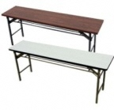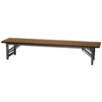 | 集会所に設置する机で、立机または、座り机
椅子 | 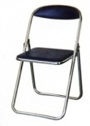 | 集会所に設置するパイプ椅子等で健康体操で使用できるもの
洋式便器 | 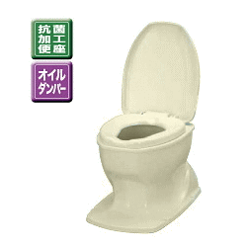 | 和式トイレを洋式に変更する為
手すり |  | 集会所入口までに設置する手すり
エアコン | 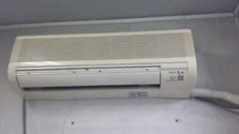
テレビ | 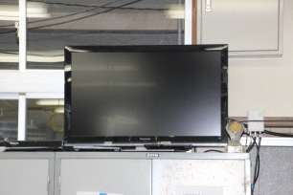 | 災害時の情報把握を目的に使用するテレビ
お問い合わせ先：日高村役場総務課（電話24-5113・村内無料電話724-5113）

